ГУАП

КАФЕДРА № 44

ОТЧЕТ   
ЗАЩИЩЕН С ОЦЕНКОЙ

ПРЕПОДАВАТЕЛЬ

|  |  |  |  |  |
| --- | --- | --- | --- | --- |
| старший преподаватель |  |  |  | Д.А. Булгаков |
| должность, уч. степень, звание |  | подпись, дата |  | инициалы, фамилия |

|  |
| --- |
| ОТЧЕТ О ЛАБОРАТОРНОЙ РАБОТЕ |
| ИНТЕРАКТИВНОСТЬ И НЕЛИНЕЙНАЯ АНИМАЦИЯ |
| по курсу: ИНТЕРАКТИВНАЯ КОМПЬЮТЕРНАЯ ГРАФИКА |
|  |
|  |

РАБОТУ ВЫПОЛНИЛ

|  |  |  |  |  |  |
| --- | --- | --- | --- | --- | --- |
| СТУДЕНТ ГР. № | 4743 |  |  |  | Д.А.Ардаманова |
|  |  |  | подпись, дата |  | инициалы, фамилия |

Санкт-Петербург 2020

Цель работы: Ознакомление с принципами и приобретение навыков создания нелинейной анимации с использованием преследователей и демпферов значений различных типов для создания динамических X3D-сцен. Добавление интерактивности с использованием обработки DOM-событий кодом на JavaScript.

Выполнение работы: за основу была взята сцена из лабораторной работы №4, в которой был представлен внешний интерьер дома, справа земля которая крутится вокруг дома, а слева планета, которая меняет цвет. Все объекты в сцене были анимированы.

С помощью JavaScript были реализованы у объектов сцены следующие возможности:

1) Дом может перемещаться в любое место на плоскости при помощи двойного клика мыши на него, меняя при этом свою ориентацию.

2) Можно поменять цвет шара путём нажатия на кнопку «поменять цвет».

3) Шар может двигаться влево и вправо путем нажатия на клавиши клавиатуры левой стрелки и правой стрелки.

В ходе выполнения были использованы следующие узлы: Transform, Material, ImageTexture, *Chaser, *Damper.

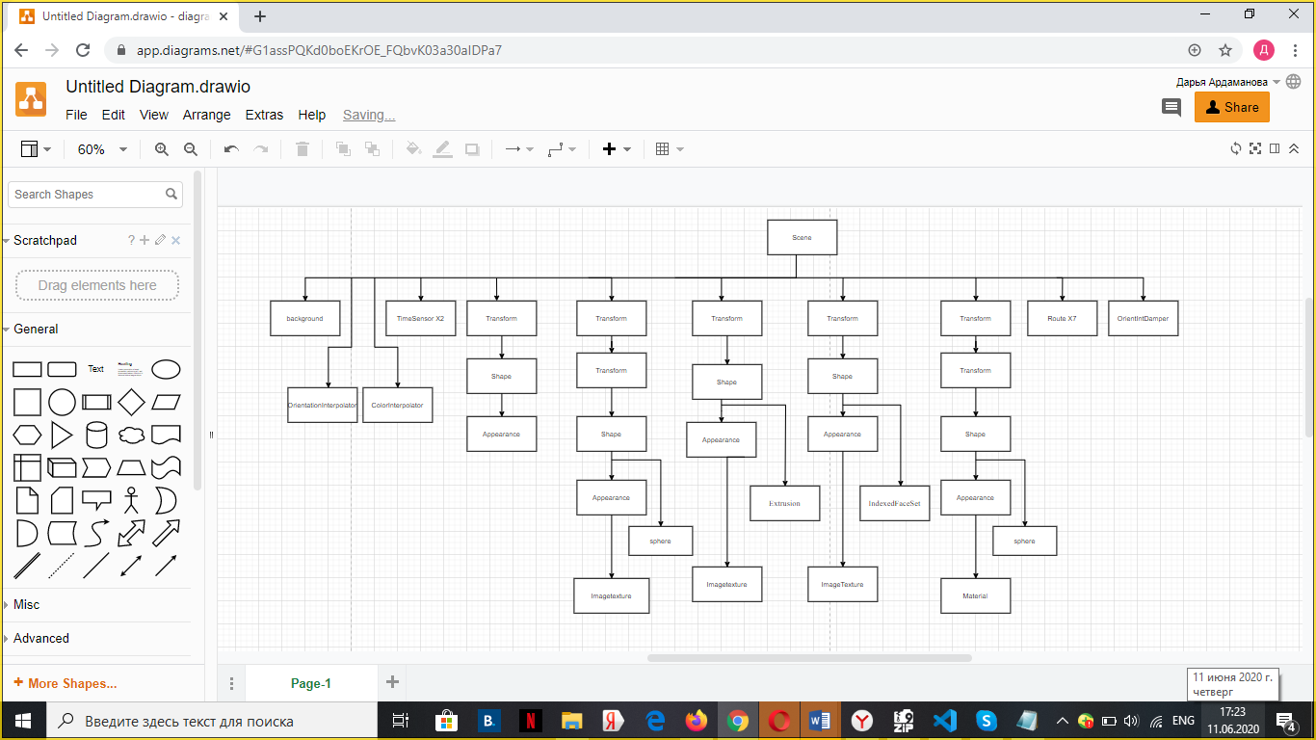

Рисунок 1 – Граф сцены

Листинг HTML–кода:

<!DOCTYPE html>

<html lang="ru">

    <style>

        section{

            border: 4px double purple;

            position: absolute;

            top: 50%;

            left: 50%;

            transform: translate(-50%, -50%)}

    </style>

  <head>

    <meta charset="utf-8" />

    <title>Пример 1</title>

    <link rel="stylesheet" href="http://x3dom.org/release/x3dom.css" />

    <script src="https://www.x3dom.org/download/dev/x3dom-full.js"></script>

    <script src="index.js"></script>

  </head>

  <body>

        <X3D width="800px" height="800px">

        <Scene>

          <background backurl='lu.jpg'></background>

          <Transform translation="-1 3 1">

             <Shape>

              <Appearance DEF="Text_appearance">

              <Material ambientIntensity="0.3"

               diffuseColor="1 1 0">

              </Material>

              </Appearance>

               <Text string='Лабораторная №5' solid="false">

                <FontStyle DEF="FontStyle_1" family="calibri"

                  size="0.3">

                 </FontStyle>

               </Text>

             </Shape>

             </Transform>

              <transform DEF="sphere" center="0, 0, 0">

          <transform translation='-2 2.5 2.7' rotation='1 0 0 0'>

            <shape>

              <Appearance>

                <ImageTexture url=zm.jpg>

               </Appearance>

               <sphere radius='0.9'></sphere>

                </Shape>

           </transform>

              </transform>

              <transform translation='-0.25 -0.5 0' rotation='1 0 0 0'>

                <shape>

                  <Appearance>

                    <ImageTexture url=кр2.jpg>

                    </Appearance>

                  <Extrusion crossSection="-1.75 -0.5 -1.05 1.45 1.1 1.45 1.8 -0.5 0 -1.75 -1.75 -0.5"

                    scale="1 1 1 1 0.2 0.2" spine="0 0 0 0 0.2 0 0 3 0">

                 </Extrusion>

                </shape>

              </transform>

          <transform translation='-0.25 -2.4 0' rotation='0 0 0 0'>

                <Shape>

                  <Appearance>

                    <ImageTexture url=dom.jpg>

                    </Appearance>

                  <IndexedFaceSet ccw="true" colorPerVertex="true" convex="true"

                  creaseAngle="0" solid="false"

                  coordIndex="0 4 7 3 -1 5 6 2 1 -1 4 5 6 7 -1 6 7 3 2 -1 0 1 5 4 -1"

                  colorIndex="0 1 2 3 -1 4 5 6 0 -1 1 2 3 4 -1 5 6 0 1 -1 5 6 0 1 -1 5 6 0 1 -1">

                  <Coordinate point="-1 0 1, 1 0 1, 1 0 -1, -1 0 -1,

                   -1 2 1, 1 2 1, 1 2 -1, -1 2 -1"></Coordinate>

                  </IndexedFaceSet>

                 </Shape>

             </transform>

             <transform DEF="sph" center="0, 0, 0">

              <transform translation='-2 1.5 1' rotation='1 0 0 0'>

          <Shape>

           <Appearance>

          <Material DEF="dd" diffuseColor="1 0 0"></Material>

         </Appearance>

         <sphere radius='0.5'></sphere>

          </Shape>

          </transform>

          </transform>

          <TimeSensor DEF="TimeOr" cycleInterval="5" loop="true"></TimeSensor>

          <OrientationInterpolator DEF="OrientInt" key="0 0.5 1" keyValue="0 1 0 0, 0 1 0 -3.14, 0 1 0 -6.28"></OrientationInterpolator>

          <OrientationDamper def='OrientIntDamper' duration=".9"/>

          <TimeSensor DEF="TimeColor" cycleInterval="5" loop="true"></TimeSensor>

          <ColorInterpolator DEF="ColInt" key="0 0.33 0.66 1" keyValue="1 0 0, 0 1 0, 0 0 1, 1 0 0"></ColorInterpolator>

             <ROUTE fromNode="TimeOr" fromField="fraction_changed" toNode="OrientInt" toField="set_fraction"></ROUTE>

             <ROUTE fromNode="OrientInt" fromField="value_changed" toNode="OrientIntDamper" toField="set_destination"></ROUTE>

             <ROUTE fromNode="OrientIntDamper" fromField="value_changed" toNode="sphere" toField="set_rotation"></ROUTE>

             <ROUTE fromNode="TimeColor" fromField="fraction_changed" toNode="ColInt" toField="set_fraction"></ROUTE>

             <ROUTE fromNode="ColInt" fromField="value_changed" toNode="dd" toField="set_diffuseColor"></ROUTE>

             <ROUTE fromNode="OrChaser" fromField="value_changed" toNode="sph" toField="set_rotation"></ROUTE>

             <ROUTE fromNode="PosChaser" fromField="value_changed" toNode="sph" toField="set_translation"></ROUTE>

          </Scene>

      <button onclick="changeColor()"

        style="position: absolute;bottom: 5px;right: 5px;padding: 0.3rem 0.7rem;background: #ffff9c;border: 1px solid #eee;border-radius: 5px;cursor: pointer;">

        Поменять цвет

      </button>

    </X3D>

  </body>

</html>

Листинг JavaScript кода файла index.js:

Document.onkeydown = function(ev) {

const transform = document.querySelector('transform[DEF="sph"] > transform');

// получаем трансформ шара

const coords = transform.getAttribute('translation').split(' ').map(el => +el); // Получаем текущие координаты шара в виде массива

switch(event.code) { // смотрим какая нажата клавиша

case "ArrowDown":

coords[1] -= .2;

break;

case "ArrowUp":

coords[1] += .2;

break;

case "ArrowLeft": // левая стрелка

coords[0] -= .2; // увеличиваем в каждом участке пути x на 0.15

break;

case "ArrowRight": // правая стрелка

coords[0] += .2; // уменьшаем в каждом участке пути x на 0.15

break;

}

transform.setAttribute('translation', coords.join(' '));

// устанавливаем в трансформ обновлённое положение

}

function changeColor() {

const interpolator =document.querySelector('ColorInterpolator[DEF="ColInt"]');

// получаем интерполятор

const newValue = new Array(3).fill(0).map(() => new Array(3).fill(0).map(() => Math.random()));

// Создаём массив массивов со случайными значениями

newValue.push(newValue[0]);

// добавляем в него его первый элемент, чтобы анимация цветов была гладкой

interpolator.setAttribute('keyValue', newValue.map(arr => arr.join(' ')).join(', '));

}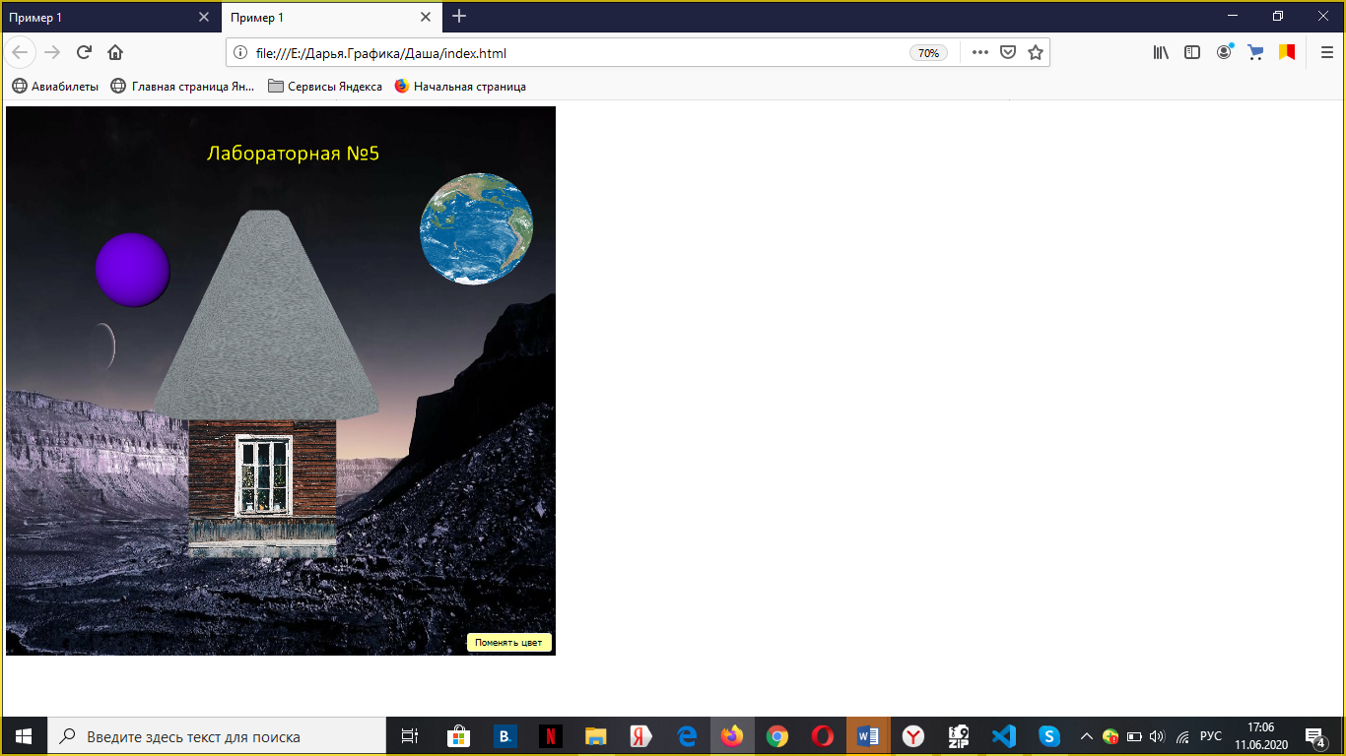

Рисунок 2 – Скриншот сцены

Вывод: в ходе выполнения лабораторной работы было выполнено ознакомление с принципами и приобретены навыки создания нелинейной анимации с использованием преследователей и демпферов значений различных типов для создания динамических X3D-сцен, а также добавлена интерактивность с использованием обработки DOM-событий кодом на JavaScript.